DUM_029_ / VYDMUCHOV / LICHÁ (BURDOVÁ) / ČLOVĚK A SPOLEČNOST /2012
Anotace | Pracovní listy rozvíjejí u žáků vztah k vlasti, k domovu a upevňují orientaci v místě bydliště a jeho okolí.
Autor | Mgr. Eva Lichá (Burdová)
Sada DUM | Člověk a příroda
Předmět | Psaní
Očekávaný výstup | Žák by měl vyhledat na mapě České republiky kraj (region) podle bydliště nebo místa školy.
Klíčová slova | Domov, adresa, mapa
Druh učebního materiálu | Pracovní listy
Cílová skupina | Žák ZŠS
Stupeň a typ vzdělávání | 2. stupeň, Základní škola speciální
Ověřeno | Datum 13. 6. 2012, třída IX. E, pracoviště Vydmuchov
Zdroj | Heroldová, V, a kol.: Zajímavé čtení 2. díl, čítanka pro 2. stupeň základní školy speciální, PARTA, Praha 2007  Obrázky: Klipart Microsoft Word  http://cs.wikipedia.org/wiki/Soubor:Salvia_officinalis_-_K%C3%B6hler%E2%80%93s_Medizinal-Pflanzen-126.jpg  http://mapy.cz/#x=17.949873&y=49.766376&z=5
_CESTIČKA K DOMOVU_
ČESKÁ REPUBLIKA
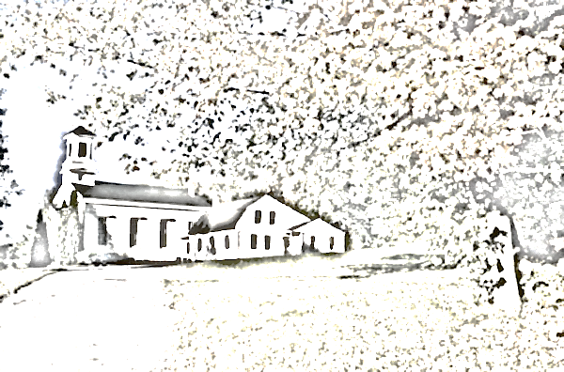
Cestička k domovu
Karel Václav Rais
Cestička k domovu A kdybych ve světě
známě se vine- bůhví kam zašel,
hezčí je, krásnější tu cestu k domovu
než všechny jiné. vždycky bych našel.

Douška a šalvěje A kdybych ve světě
kolem ní voní, smutně se míval,
nikde se nechodí na téhle cestičce
tak jako po ní. vždy bych si zpíval.

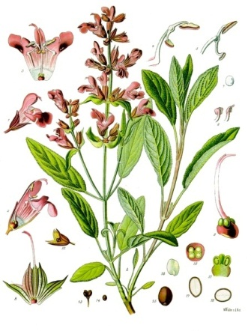
Šalvěj lékařská

Šalvěj lékařská se používá
- jako koření
- v léčitelství pro své protizánětlivé účinky

Víš, co je douška?

…………………………………………………

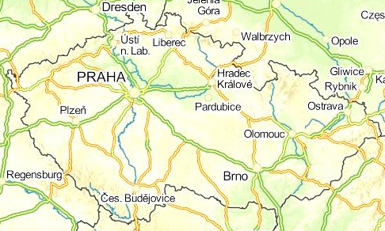
1/ Označ na mapě své bydliště

2/ Napiš svou adresu:

……………………………………………………………………………

……………………………………………………………………………

……………………………………………………………………………

3/ Popiš okolí svého bydliště.

4/ Přepiš 3. sloku básně Cestička k domovu

……………………………………………………………

……………………………………………………………

……………………………………………………………

……………………………………………………………

5/Do rámečku nalep pohlednici své obce/města.

